“12306”平台学生优惠资质核验操作说明

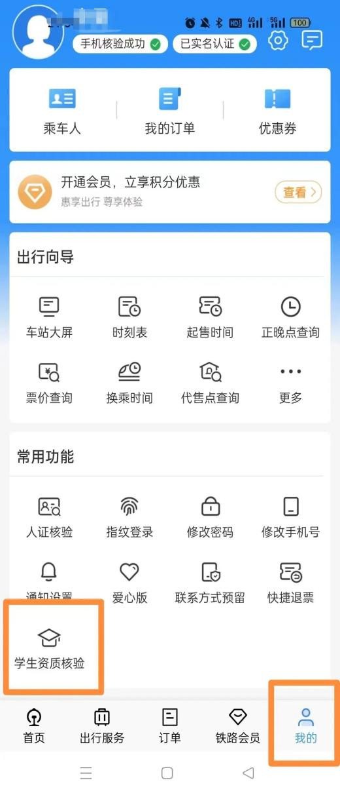
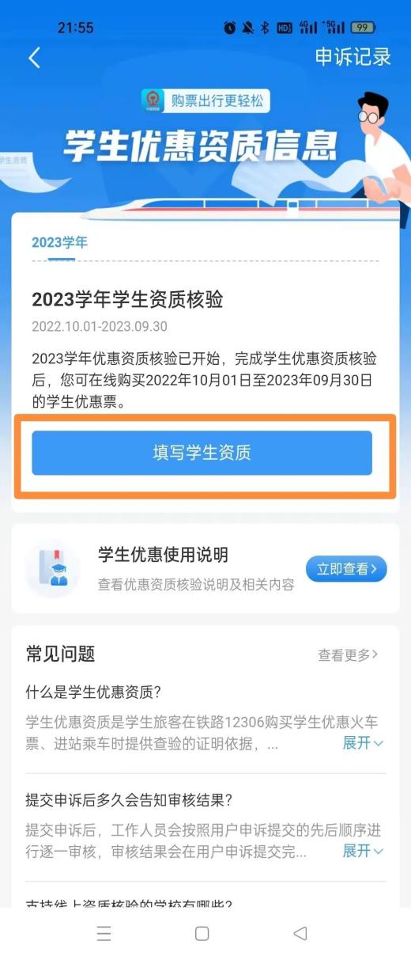
第一步 登录铁路12306系统，进入“学生资质核验”页面

第二步 填写学生资质信息

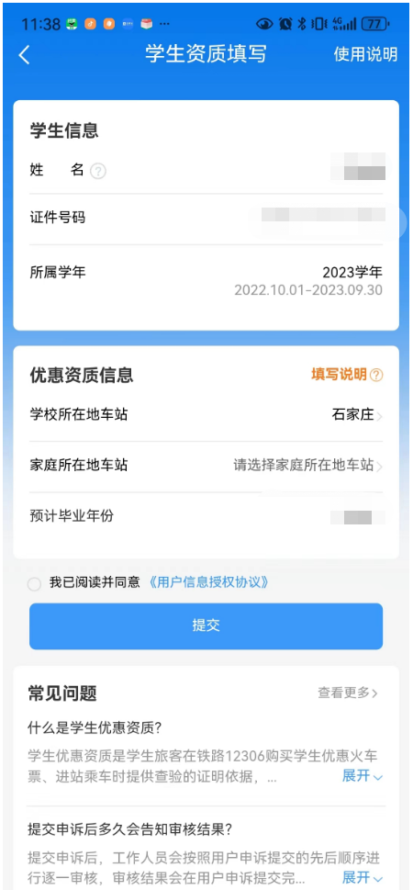
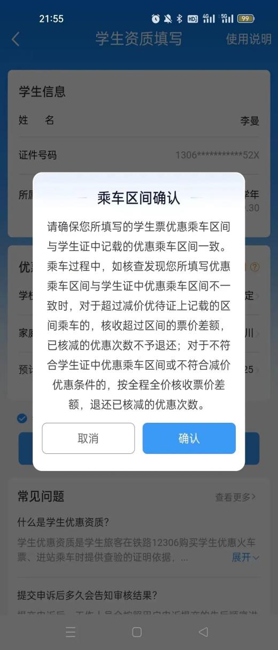

第三步 等待审核，查看优惠乘车次数

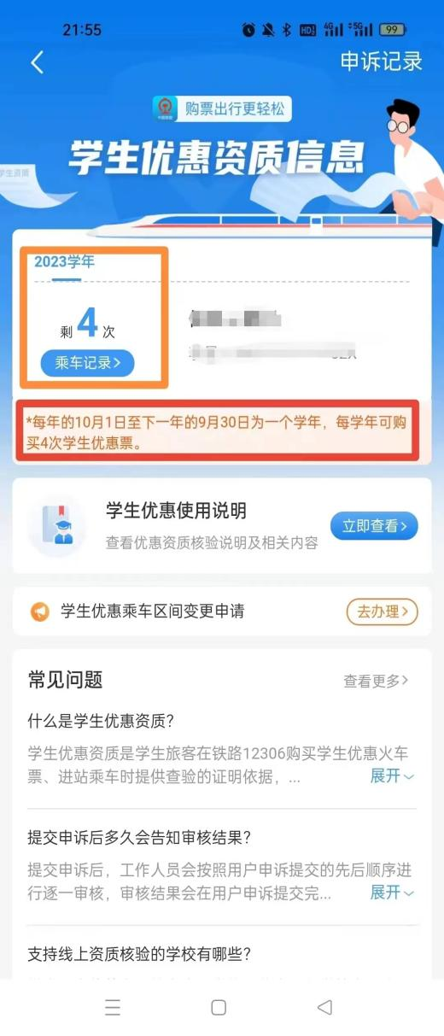
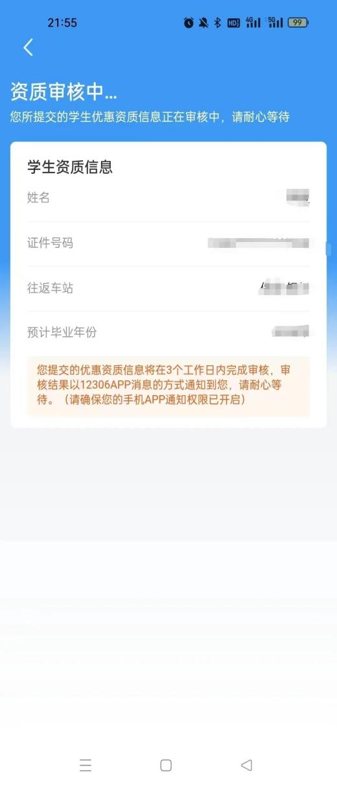

注意事项：
1.如果资质核验后仍无法购买学生优惠票，请修改“个人资料”中的优惠类型为“学生”。
2.资质核验通过后，学生在线上12306客户端、线下火车站售票处购票均可享受优惠，无需再提供火车票优惠磁条。
3.学生乘车需随身携带学生证，以备列车员检查，若乘车途中遇工作人员强制要求学生提供火车票优惠磁条，学生可向国铁客服电话（电话号码：12306）求助。

